Міністерство освіти і науки України

Київський національний університет імені Тараса Шевченка

Лабораторна робота 2

з навчальної дисципліни «Основи сучасної електроніки» на тему: «Дослідження перехідних характеристик RC-чотириполюсників»

Виконала студентка

2 курсу 5 групи

Фізичного факультету

Іванченко Анна Сергіївна

Київ – 2025

ЗМІСТ

1. Вступ 3

2. Теоретична частина 4

3. Електрична схема 6

4. Експериментальна частина 7

5. Теоретичне питання 9

6. Доведення формул 11

7. Висновок 12

1. Вступ

Ця лабораторна робота присвячена вивченню характеристик пасивних лінійних чотириполюсників, а також перетворенню сигналів при їх проходженні через такі чотириполюсники.

Мета: дослідити зміну параметрів гармонічних сигналів та прямокутних імпульсів при їх проходженні через пасивні лінійні чотириполюсники, за допомогою двоканального осцилографа, опанувати методи вимірювання амплітудно-частотних та фазо-частотних характеристик пасивних RC-фільтрів та їх перехідних характеристик.

Програмне забезпечення: Electronics Workbench

1. Теоретична частина

***Чотириполюсник*** – це електричне коло (ділянка електричного кола) з чотирма полюсами, зажимами, клемами або іншими засобами приєднання до нього інших електричних кіл чи ділянок електричних кіл.

В чотириполюсниках звичайно розрізняють дві пари зажимів: вхідні, що утворюють вхід чотириполюсника і призначені для приєднання до чотириполюсника джерела вхідного електричного сигналу, та вихідні, що утворюють його вихід і призначені для приєднання до чотириполюсника так званого навантаження.

***Пасивний чотириполюсник*** – це такий чотириполюсник, який не здатний збільшувати потужність вхідного сигналу за рахунок додавання енергії від якогось іншого джерела енергії (внутрішнього чи зовнішнього по відношенню до чотириполюсника). Потужність, що виділяється в елементі кола, підключеного до виходу такого чотириполюсника, менша за потужність, що споживається від джерела сигналу, підключеного до входу чотириполюсника.

*На відміну від пасивного, активний чотириполюсник дозволяє збільшувати потужність вихідного сигналу порівняно з потужністю вхідного сигналу за рахунок внутрішніх або зовнішніх джерел енергії. Зауважимо, що активний чотириполюсник повинен містити принаймні один активний елемент, за допомогою якого енергія від джерел енергії передається підсиленому електричному сигналу.*

***Лінійний чотириполюсник*** – це такий, для якого залежність між струмами, що течуть через нього, та напругами на його зажимах є лінійною. Такі чотириполюсники складаються з лінійних елементів.

***Лінійні елементи електричних кіл*** – це такі елементи, параметри яких не залежать від величини струму, що протікає через них або від прикладеної до них напруги. До лінійних елементів електричних кіл можна віднести реальні резистори, конденсатори й котушки індуктивності.

*На виході лінійних чотириполюсників, на відміну від нелінійних, не можуть утворюватися гармоніки сигналу частоти, який подано на вхід. Нелінійний чотириполюсник – це такий, який містить нелінійні елементи. Для нього згадані залежності між струмами та напругами при деяких 21 їх величинах перестають бути лінійними, а на виході можуть з’являтися гармоніки частот вхідних сигналів.*

*В схемотехніці пасивні лінійні чотириполюсники, призначені для виділення певних спектральних складових електричних сигналів, називають пасивними фільтрами електричних сигналів.*

***Пасивний фільтр*** – це пасивний чотириполюсник, який містить реактивні елементи (індуктивності, ємності), спад напруги на яких або струм через які залежить від частоти, і завдяки цьому здатен перетворювати спектр сигналу, поданого на його вхід, шляхом послаблення певних спектральних складових вхідного сигналу. Решта спектральних складових вхідного сигналу проходить через такий пасивний лінійний чотириполюсник, тобто він працює як фільтр для певних спектральних складових сигналу. З практичних міркувань в пасивних фільтрах як реактивні елементи найчастіше використовуються ємності.

*Фільтри, побудовані на конденсаторах і резисторах, називають RC-фільтрами.*

1. 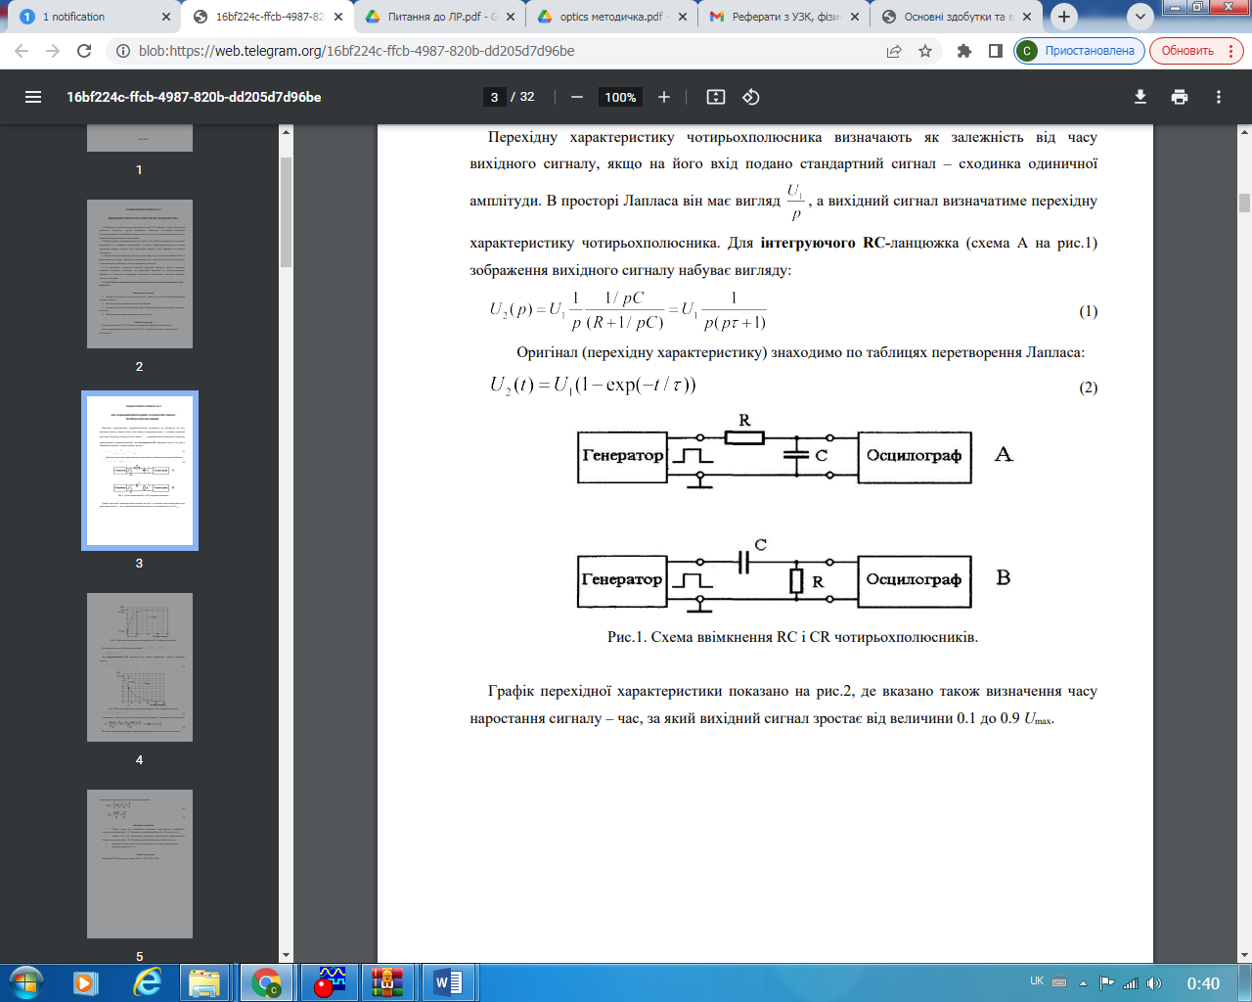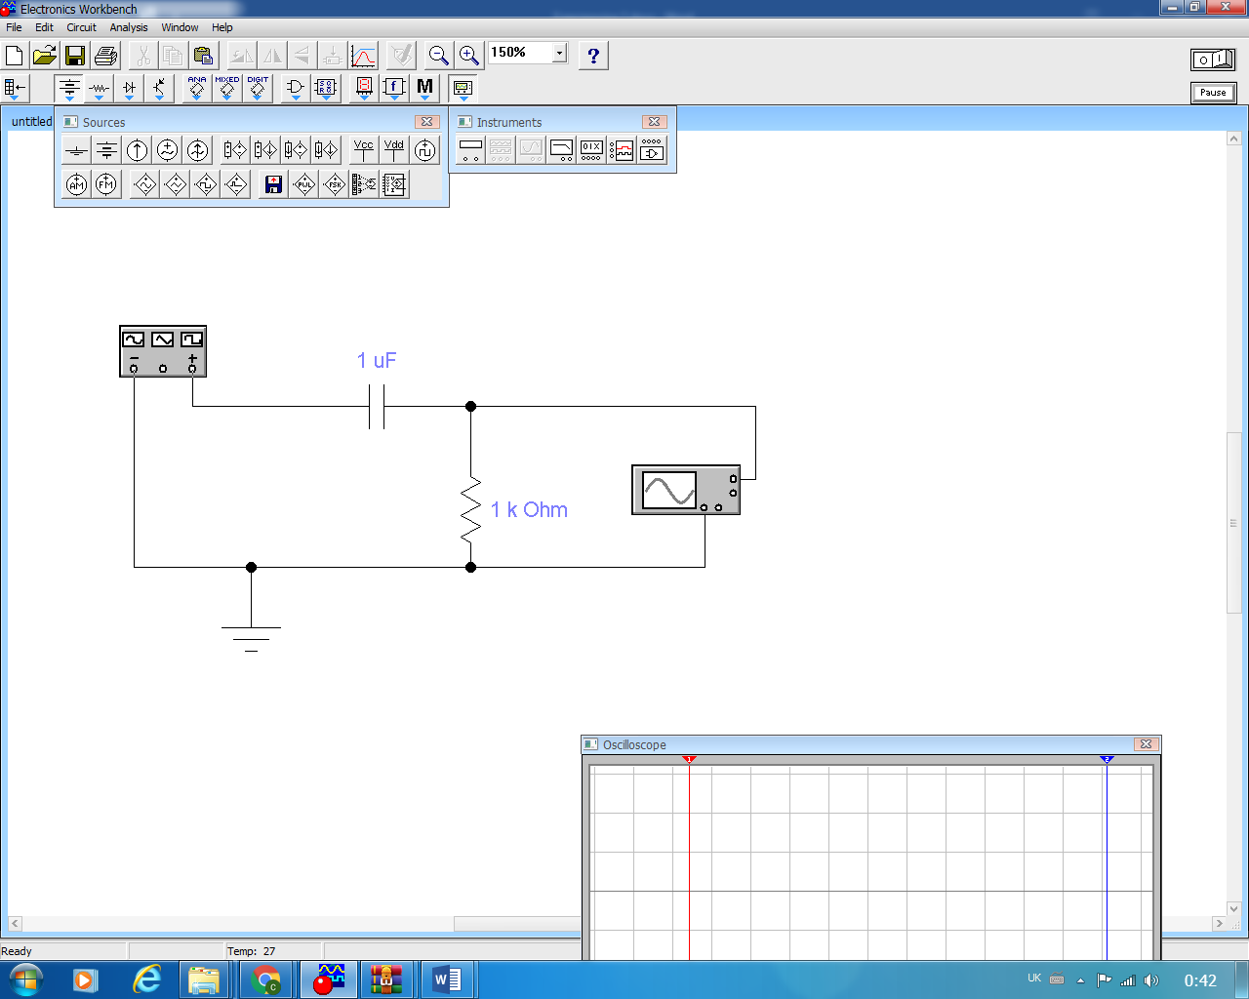Електрична схема

Рис.1. Схема ввімкнення CR і RС чотирьохполюсників

А

Рис.2. Реалізація електричної схеми А в програмному забезпеченні Electronics Workbench

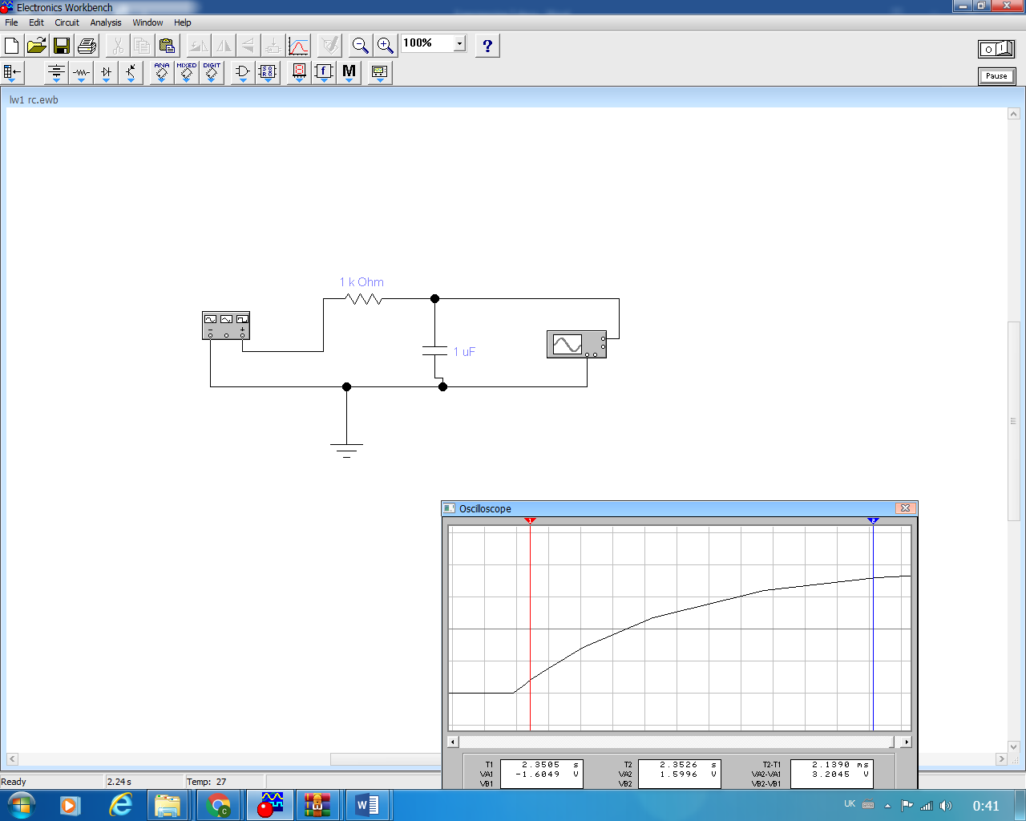

Рис.3. Реалізація електричної схеми В в програмному забезпеченні Electronics Workbench

В

1. 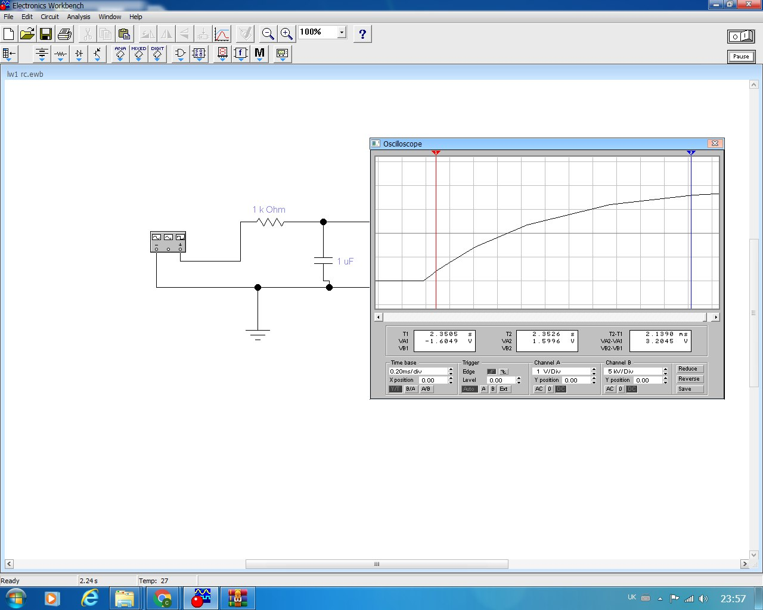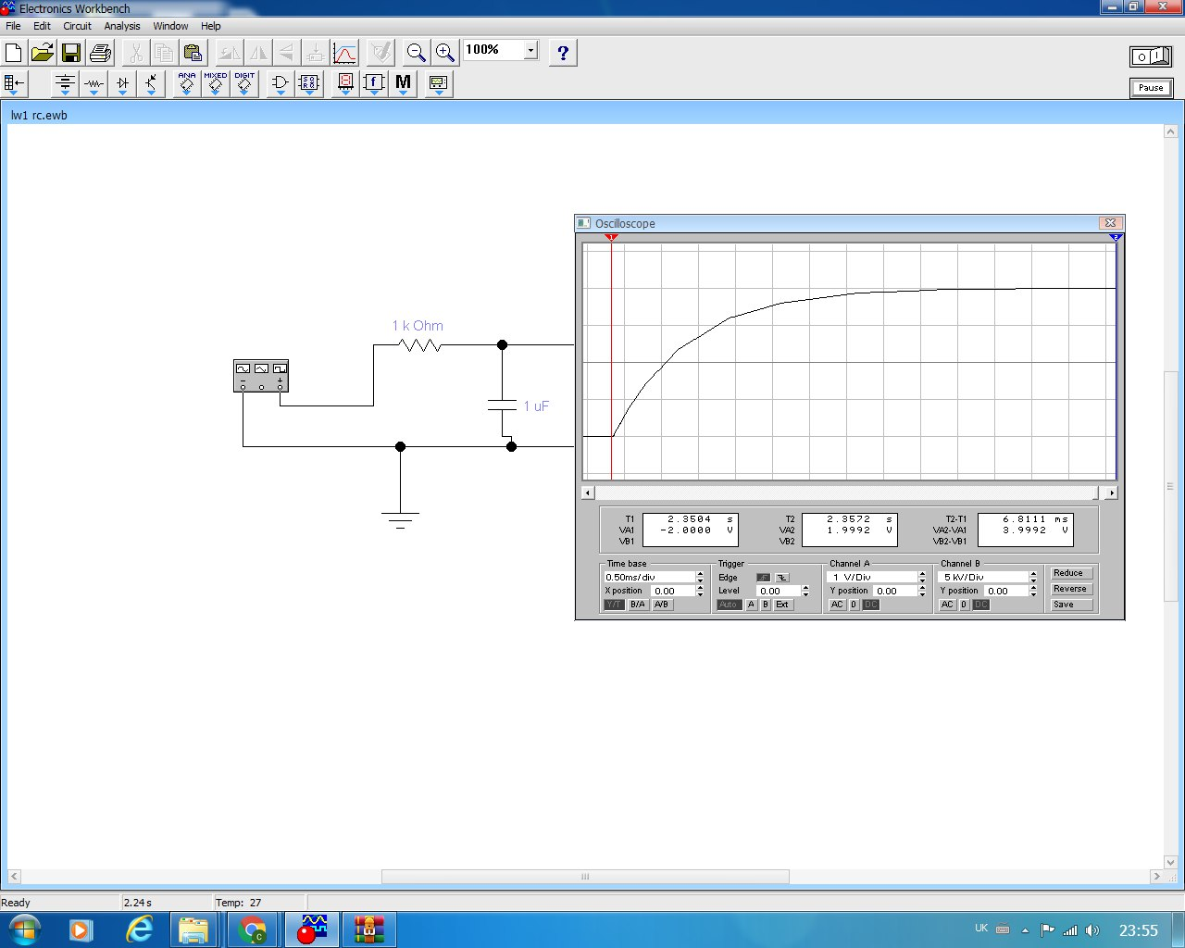Експериментальна частина

Рис.5. Визначення часу наростання імпульсу з показів осцилографа

Рис.4. Ілюстрація проведення моделювання

Час наростання імпульсу – 2,14 мс

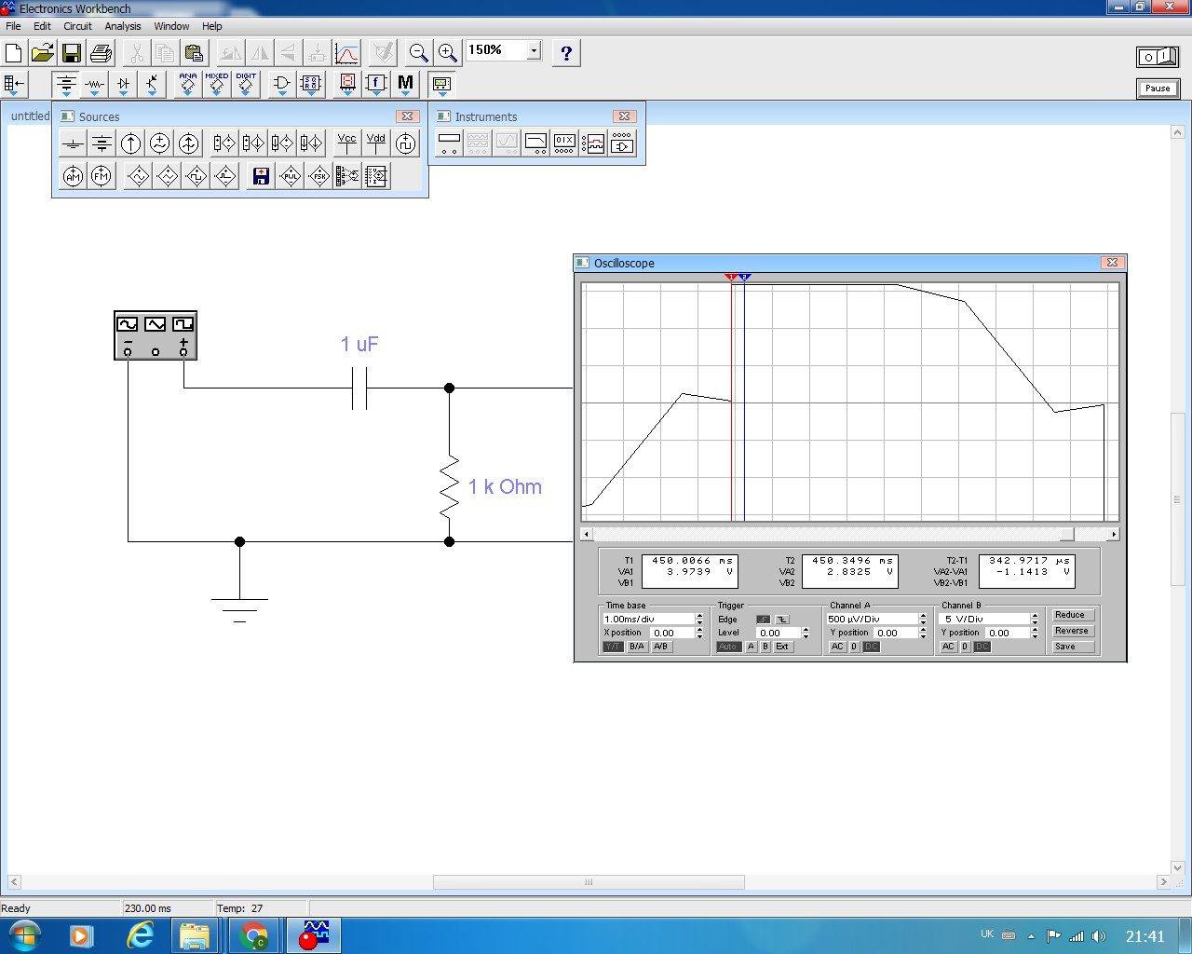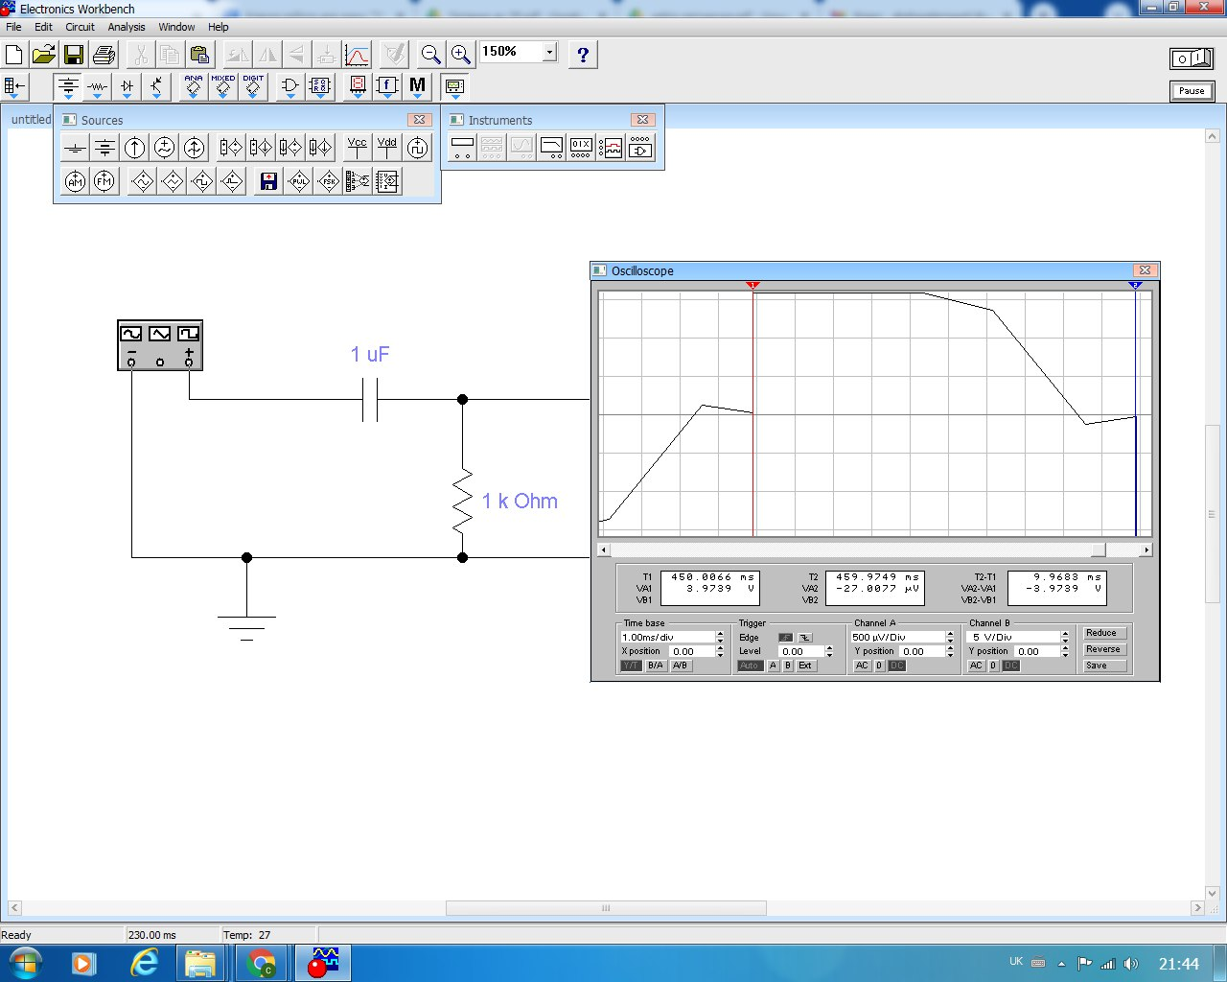

Рис.7. Визначення часу сколювання з показів осцилографа

Рис.6. Ілюстрація проведення моделювання

Сколювання імпульсу -

1. Теоретичне питання

В чому полягає зв’язок перехідних і частотних хараткеристик?

***Часовою характеристикою ланки***називається графік зміни вихiдної величини y(t) по визначеному закону i при умовi, що до прикладення зовнiшньої дiї ланка була в станi спокою.

Часові характеристики залежать від властивостей системи i вiд характеру зовнішньої дiї, для якої вони визначаються. Можна розглядати цi характеристики по вхiднiй дії x і по збуренню f . При визначеннi часових характеристик по якiй-небудь зовнiшнiй дiї інші дії дорiвнюють нулю.Найчастіше розглядають часові характеристики , які змінюються по закону одиничної сходинкової дії, або по закону дельта-функції. Часова характеристика ланки при законі зміни одиничної сходинкової дії називається перехідною характеристикою, а при законі зміни дельта-функції – імпульсно-перехідною характеристико.Кожна з них є вичерпною характеристикою системи та будь-якої її ланки за нульових початкових умов. За ними можна точно визначити вихідну величину під час довільного вхідного впливу.

***Перехідною характеристикою***називається графік зміни в часі вихідної величини ланки або системи, коли на вхід подається одинична сходинкова дія. Аналітичним виразом для перехідної характеристики є перехідна функція, яка позначається h(t). Перехідною функцією h(t) називається аналітичний опис зміни вихідної величини у часі при впливі одиничної сходинкової дії при нульових початкових умовах.

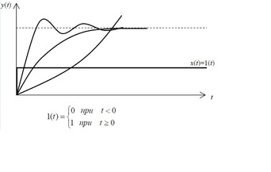Перехідна функція відбиває реакцію елементу або системи в цілому на одиничну сходинку дію при нульових початкових умовах, що по суті являє собою перехідний процес, який виникає в елементі при одиничному стрибку сигналу на вході.

Рис.8. Графік зміни в часі вихідної величини ланки або системи

***Одинична сходинкова дія*** – це дія, яка миттєво змінюється від нуля до одиниці і надалі залишається незмінною. Аналітичним виразом одиничної сходинкової дії є одинична сходинкова функція, яка позначається 1(t). Перехідна функція може бути отримана шляхом рішення диференціального рівняння класичним методом або, використовуючи перетворення Лапласа, операційним методом.

***Імпульсно перехідною характеристикою*** називається графік зміни в часі вихідної величини ланки або системи, коли на вхід подається одиничний імпульс.

***Одиничний імпульс*** – це імпульс, площа якого дорівнює одиниці при тривалості, що дорівнює нулю і висоті, рівній нескінченості. Одиничний імпульс – це математична ідеалізація гранично короткого імпульсного сигналу.

Аналітичним виразом для імпульсної перехідної характеристики є імпульсна перехідна функція або вагова функція (функція ваги), яка позначається ω(t). Вираз для одиничного імпульсу називається одиничною імпульсною функцією або дельта-функцією і позначається δ(t). Таким чином ω(t) – це y(t) при x(t)= δ(t). Дельта-функція просто зв’язана з одиничною сходинковою дією: дельта-функція є похідною від одинчиної сходинкової дії.

1. Доведення формул

=>

2)

=>

1. Висновок

В цій лабораторній роботі ми вивчили характеристики пасивних лінійних чотириполюсників, а також перетворення сигналів при їх проходженні через чотириполюсники. Ми ознайомилися з побудовою електричних кіл для чотириполюсників, дослідили зміну параметрів гармонічних сигналів та прямокутних імпульсів при їх проходженні через пасивні лінійні чотириполюсники. Навчилися визначати амплітудно-частотні та фазово-частотні характеристики пасивних RC-фільтрів та їх перехідних характеристик. Ми також отримали досвід з побудови електричних кіл в програмному забезпеченні Electronics Workbench та в цілому з роботою із цією програмою для моделювання.